JAVAWEB期末测试A

姓名：张丽琴 |  | 班级：软件开发一班
考试时间: 120分钟 |  | 总分数:100分

注意： 1、请勿在试卷上留下笔迹
2、交卷时试题和答案均要上交

JAVAWEB期末测试A

题目：火车车次信息管理
一、语言和环境
 | A、实现语言
 | Java
 | B、环境要求
 | JDK1.6及以上、IntelliJ IDEA、Tomcat7.*及以上、Mysql
二、功能要求
使用JSP+Servlet实现火车车次信息管理功能，Mysql作为后台数据库，功能包括车次信息浏览、火车车次信息详情、添加车次信息、车次信息删除等功能。具体要求如下：
（1）打开火车车次信息管理首页，以列表方式显示所有车次信息，页面列表要求实现隔行变色效果，如图-1所示。
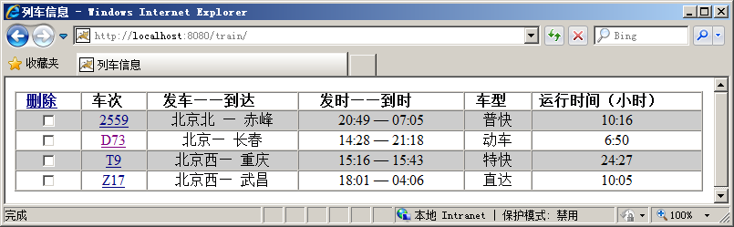
图-1
(2)单击“删除”链接可以进行火车车次信息删除，如果没有复选框被选中，当单击“删除”链接时需要提示“请选择车次！”信息，如图-2所示。
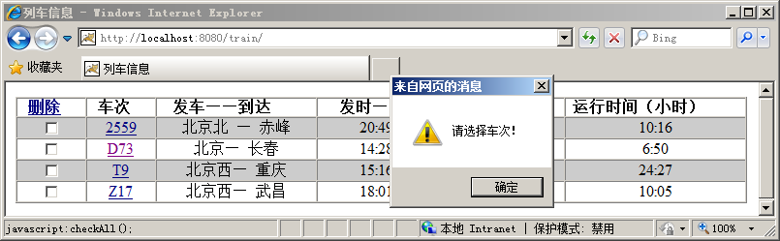
图-2
（3）如果选中复选框，单击“删除”链接，执行删除车次信息操作，并根据删除结果给出相应的信息提示，如图-3所示。
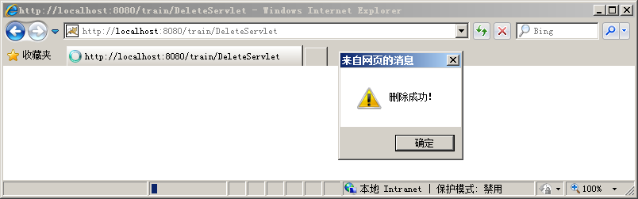
图-3
点击确定后，跳转至车次信息列表页面，并显示更新后的车次列表信息，如图-4所示。
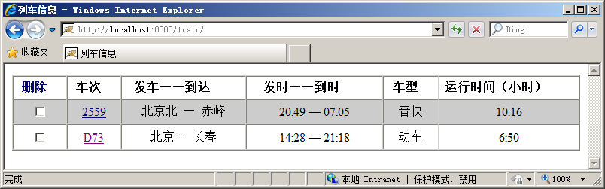
图-4
（4）单击车次超链接，则跳转至指定车次的火车车次详情页面，如图-5所示。
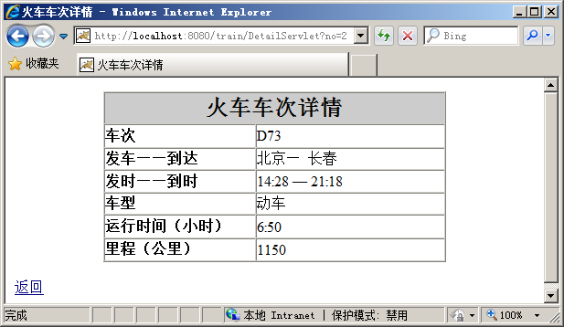
图-5
（5）单击添加的超链接，跳转到新增的页面与图5类似，点击确定，如果添加成功跳转到详情页面，添加失败弹出添加失败
三、 | 数据库设计
 | 数据库表名称及要求：
表名 | train_info |  | 中文表名称 | 火车车次信息表
主键 | train_no
序号 | 字段名称 | 字段说明 | 类型 | 长度 | 属性 | 备注
1 | train_no | 车次编号 | nvarchar | 50 | 主键
2 | start_station | 始发站 | nvarchar | 50 | 非空
3 | arrival_station | 终点站 | nvarchar | 50 | 非空
4 | start_time | 出发时间 | nvarchar | 50 | 非空
5 | arrival_time | 到达时间 | nvarchar | 50 | 非空
6 | type | 车次类型 | nvarchar | 50 | 非空
7 | runtime | 运行时间 | nvarchar | 50 | 非空
8 | mile | 里程 | decimal(18, 1) |  | 非空

四、具体要求及推荐实现步骤
 | 1、建立数据库train和数据表train_info，并且添加测试数据（至少3条）。
 | 2、使用IntelliJ IDEA创建web项目TrainSys，使用jsp的MVC设计模式，在源文件夹中创建多个包：entity包用于存放实体类，dao包用于存放数据访问的接口，dao.impl包中存放接口的实现类，service包中存放操作数据的业务逻辑的接口，service.impl包中存放操作数据的实现类servlet包用于存放Servlet类。
 | 3、创建实体类:TrainInfo.java。
- 参考train_info表编写属性。；
- 编写各属性的setter/getter方法。
4、创建DAO基类：DBManager.java
包含基本数据库资源的获取、释放操作。注意异常处理和释放资源时的先后顺序。
5、创建DAO接口：TrainDao.java
A、编写方法getAllTrain()，查询所有车次信息，并返回一个结果集。
B、编写方法delTrain(String[] trainId)，删除车次信息。
C、编写方法findTrain(String no)，查询指定车次的车次信息。
- 创建service接口：TrainService.java
A、编写方法getAllTrain()，查询所有车次信息，并返回一个结果集。
B、编写方法delTrain(String[] trainId)，删除车次信息。
C、编写方法findTrain(String no)，查询指定车次的车次信息。
7、创建查询所有车次信息的Servlet
调用DAO类的方法，正确查询出所有车次信息保存至作用域，并跳转至车次信息列表页面。
8、创建火车车次信息列表页面：trainList.jsp
A、按照图-1所示进行页面设计，使用checkbox控件选择需要执行删除的火车车次信息，并使用CSS进行美化（标题、隔行变色）。
B、编写JavaScript脚本进行删除车次信息选择验证，验证未通过给出相应提示，如图-2所示；验证通过后，提交至Servlet。
9、创建删除车次信息的Servlet
A、正确获取选择的车次编号。
B、调用DAO类的方法，将车次信息从数据表中删除。
C、根据保存的结果给出相应的信息提示并实现页面跳转。
10、创建查询指定车次的火车车次信息的Servlet
A、正确获取指定的车次编号。
B、调用DAO类的方法，根据车次编号获取对应的车次信息，并将车次信息保存到作用域中。
11、创建火车车次详细信息页面
A、按照图-5所示进行页面设计，并使用CSS进行美化标题、背景颜色。
B、显示火车车次的属性信息。
12.创建添加火车车次的Servlet和添加火车车次的的jsp页面
13、测试程序，调试运行成功后，SQL脚本文件与代码文件一同提交，若无SQL脚本，数据库项不得分。
五、注意事项
 | 1、 请注意界面美观，控件摆放整齐，使用el表达式和jstl标签；
 | 2、 请注意代码的书写、命名符合规范，在代码中添加必要的注释；
 | 3、 请注意操作数据库时进行必要的异常处理。

